2025-07-04_@BadUncleX_如何使用 Claude 代码

title: "如何使用 Claude 代码" source: "https://x.com/BadUncleX/status/1938389296815440319" author:
- "[[@BadUncleX]]" created: 2025-07-04 description: tags:
- "@BadUncleX #Claude #代码 #AI开发 #AI工具"

BadUncle @BadUncleX 2025-06-27
来自reddit用户分享的claude code 16条使用建议
---比如：verbose，Opus优先，github cli代替fetch，分开维护git
1. 维护 CLAUDE[.]md 文件
建议为不同子目录（如测试、前端、后端）分别维护 CLAUDE[.]md，记录指令和上下文，便于 Claude 理解项目背景。
2. 善用内置命令
▫ Plan mode（shift+tab）：提升任务完成度和可靠性。
▫ Verbose mode（CTRL+R）：查看 Claude 当前的全部上下文。
▫ Bash mode（!前缀）：运行命令并将输出作为上下文。
▫ Escape 键：中断或回溯对话历史。
3. 并行运行多个实例
前后端可分别用不同实例开发，提高效率，但复杂项目建议只用一个实例以减少环境配置麻烦。
4. 使用子代理（subagents）
让多个子代理从不同角度解决问题，主代理负责整合和比较结果。
5. 利用视觉输入
支持拖拽截图，Claude Code 能理解视觉信息，适合调试 UI 或复现设计。
6. 优先选择 Claude 4 Opus
高级订阅用户建议优先用 Opus，体验和能力更强。
7. 自定义项目专属 slash 命令
在 `.claude/commands` 目录下编写常用任务、项目初始化、迁移等命令，提升自动化和复用性。
8. 使用 Extended Thinking
输入 `think`、`think harder` 或 `ultrathink`，让 Claude 分配更多“思考预算”，适合复杂任务。
9. 文档化一切
让 Claude 记录思路、任务、设计等到中间文档，便于后续追溯和上下文补充。
10. 频繁使用 Git 进行版本控制
Claude 可帮写 commit message，AI 辅助开发时更要重视版本管理。
11. 优化工作流
▫ 用 `--resume` 继续会话，保持上下文。
▫ 用 MCP 服务器或自建工具管理上下文。
▫ 用 GitHub CLI 获取上下文而非 fetch 工具。
▫ 用 ccusage 监控用量。
12. 追求快速反馈循环
给模型提供验证机制，减少“奖励劫持”（AI 取巧而非真正解决问题）。
13. 集成到 IDE
体验更像“结对编程”，Claude 可直接与 IDE 工具交互。
14. 消息排队
Claude 处理任务时可继续发送消息，排队等待处理。
15. 注意会话压缩与上下文长度
合理压缩对话，避免丢失重要上下文，建议在自然停顿点进行。
16. 自定义 PR 模板
不要用默认模板，针对项目定制更合适的 PR（pull request) 模板。


BadUncle @BadUncleX 2025-06-27
原文：How I use Claude Code
我如何使用 Claude 代码

2025-07-04_@BadUncleX_提取中文标题

title: "提取中文标题" source: "https://x.com/BadUncleX/status/1940946459123474655" author:
- "[[@BadUncleX]]" created: 2025-07-04 description: tags:
- "@BadUncleX 提取带 # 的中文标签"

BadUncle @BadUncleX 2025-07-04
github上context engineering课程的25条建议
---分别从建议，解释，举例角度，更好的理解上下文工程到底是什么
🧵
1. 从"提示工程"升级到"上下文工程"
建议：不要只优化你的提示词，而要设计整个上下文窗口
解释：AI看到的不只是你的提示，还包括示例、历史对话、背景信息等。优化整个上下文比优化单个提示更有效。
举例：与其写"请帮我分析数据"，不如提供：任务说明+数据样本+期望格式+分析示例，让AI理解完整需求。
2. 使用40-40-20 Token预算分配法则
建议：将上下文窗口分为40%任务说明、40%工作记忆、20%预留空间
解释：合理分配Token预算能最大化AI的理解能力和输出质量，避免超出限制导致信息丢失。
举例：GPT-4的8K窗口中，3200 tokens用于任务和示例，3200 tokens用于对话历史，1600 tokens预留给复杂输出。

BadUncle @BadUncleX 2025-07-04
3. 采用"流程拆分"让AI逐步验证执行
建议：把复杂任务拆成可验证的小步骤，每步完成后再进行下一步
解释：AI在处理多步骤任务时容易出错或遗漏，分步执行能及时发现问题并修正。
举例：爬虫任务拆分为：Step 1生成列表页爬虫→运行验证→Step 2生成详情解析→Step 3输出CSV，每步失败就重试。

BadUncle @BadUncleX 2025-07-04
5. 使用结构化格式减少30% Token消耗
建议：用列表、表格、JSON等结构化格式代替自然语言描述
解释：结构化信息更紧凑、更清晰，AI也更容易理解和遵循。
举例：
# 低效（55 tokens）
会议定于2025年4月15日星期二东部标准时间下午2:30举行，地点在总部大楼3楼B会议室
# 高效（28 tokens）

BadUncle @BadUncleX 2025-07-04
7. 实施"语义压缩"保留更多对话历史
建议：定期总结长对话，用摘要替代完整历史
解释：对话越长占用Token越多，压缩历史信息能在有限窗口内保留更多上下文。
举例：每10轮对话后，生成一个200字摘要替代之前的2000字对话记录。
8. 应用"递归提示"让AI自我改进

BadUncle @BadUncleX 2025-07-04
10. 使用"协议外壳"标准化复杂交互
建议：为复杂任务创建标准化的交互协议
解释：协议化的交互更稳定、可预测，减少出错概率。
举例：
/翻译协议{
源语言="中文"
目标语言="英文"
风格="正式"
领域="技术文档"
}
11. 采用"渐进式加载"处理大文档

BadUncle @BadUncleX 2025-07-04
13. 应用"Token价值公式"优化内容
建议：用"(相关性×特定性×独特性)÷Token数"评估每段内容
解释：不是所有信息都值得占用宝贵的Token空间，要优先保留高价值内容。
举例：删除"众所周知"的背景说明，保留独特的领域知识和具体要求。
14. 建立"认知工具链"处理复杂推理

BadUncle @BadUncleX 2025-07-04
16. 实施"场域共振"增强语义关联
建议：使用语义相关的词汇创建"共振场"强化理解
解释：相关概念的重复出现能增强AI对主题的理解深度。
举例：讨论"性能优化"时，使用"效率、速度、延迟、吞吐量"等相关词汇构建语义场。
17. 采用"问题分析模板"避免误解
建议：要求AI先分析问题再回答，确保理解正确

BadUncle @BadUncleX 2025-07-04
19. 使用"状态追踪"维护上下文连贯性
建议：显式追踪任务状态、已完成步骤和待办事项
解释：长对话容易丢失状态信息，显式追踪确保不遗漏。
举例：
当前状态：
✓ 已完成：数据清洗、特征提取
⏳ 进行中：模型训练（第3轮/共5轮）
□ 待完成：结果评估、报告生成
20. 实施"错误恢复模式"增强鲁棒性

BadUncle @BadUncleX 2025-07-04
21. 采用"元认知提示"提升推理质量
建议：让AI解释自己的思考过程和决策依据
解释：显式的推理过程更容易发现错误，也更容易理解和信任。
举例："在回答之前，先说明你的推理步骤和关键假设。"
22. 使用"模式匹配库"快速定位方案
建议：建立常见问题模式和对应解决方案的映射库

2025-07-04_@Svwang1_人工智能的真正挑战

title: "AI真突破的關鍵" source: "https://x.com/Svwang1/status/1940935380565643741" author:
- "[[@Svwang1]]" created: 2025-07-04 description: tags:
- "@Svwang1 #AI #通用人工智能 #自我训练 #AlphaGo"

硅谷王川 Chuan @Svwang1 2025-07-03
AI 真正的挑战是获得有价值的数据和信息。但有价值的关键信息，别人绝不可能轻易透露，对外的宣传往往是故意误导或夸大。因此，构建自己多维度信息网络，反复交叉验证，尤其重要。

2025-07-04_@Yangyixxxx_AI加速程序员效率提升

title: "AI工具助程序员10倍效率" source: "https://x.com/Yangyixxxx/status/1940769397989367897" author:
- "[[@Yangyixxxx]]" created: 2025-07-04 description: tags:
- "@Yangyixxxx #AI #程序员 #效率 #工具 #技术红利"

Yangyi @Yangyixxxx 2025-07-03
AI写好PRD
task manager切分任务
用Claude Code定义3个UI设计师
git worktree切开以便影响原有内容
开始出设计 三个方案你总能选一个进行优化
大差不离之后，安个Stagewise插件 就可以针对性选择一些component进行精确性调整
运用好这些AI工具，在当下决定了普通程序员和AI程序员的效率差别可能是10倍甚至百倍的
或许在未来2-3年会被更傻瓜的工具抹平，但现在是有明显的技术红利期
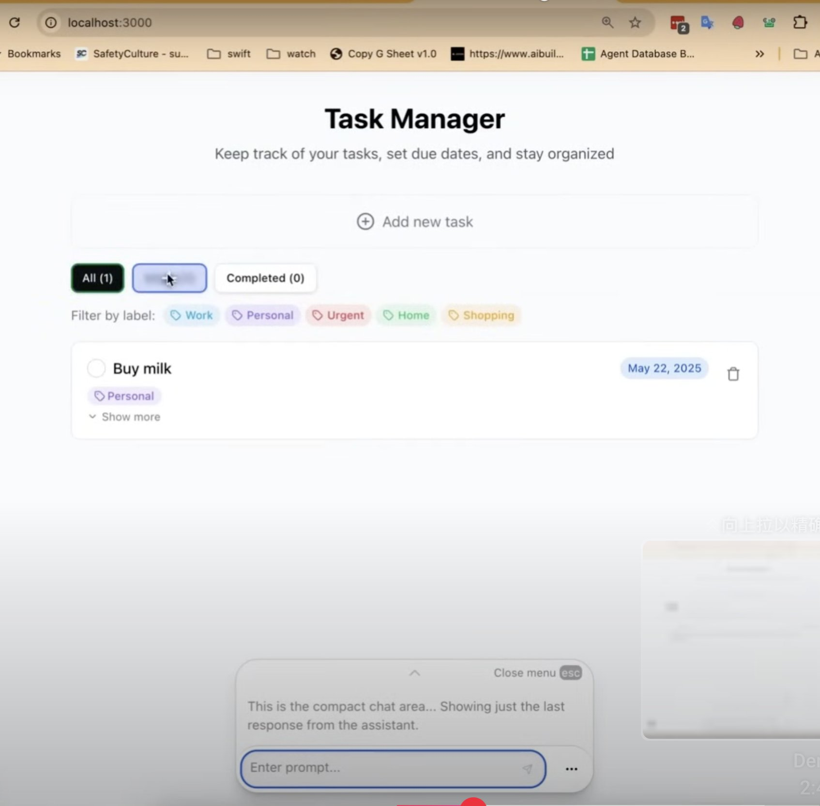

2025-07-04_@xbanboo_AI 带来了知识平权，传统产业的转型升级

title: "用 AI 帮机械加工厂老板解决难题" source: "https://x.com/xbanboo/status/1940799816910410222" author:
- "[[@xbanboo]]" created: 2025-07-04 description: tags:
- "@xbanboo #AI #知识平权 #传统产业 #转型升级 #机械加工"

banboo @xbanboo 2025-07-03
今天中午跟小孩同学的爸爸喝咖啡聊了两个小时，他是一个机械加工厂的老板，有 50 多台机床，也是创业多年，生意做得很不错。三十多岁，跟我一样喜欢骑车，从西安把自行车带来大理，所以我俩每天上下学都能聊上几句。
约了今天中午好好聊聊。
他问我为什么这么闲，好像没见我离开过，他上个月来回大理就飞了 4 趟。我说我很多事情都是用 AI 帮我处理了，然后给他展示了一波我平时是怎么用的，尤其当他看到我给自己做的 AI CEO，他表情惊呆了，这不是夸张，真就那个表情。
然后，他给我提了一个需求：
给我一个零件图纸，让 AI 把加工步骤分解出来，我说试试，他从手机里发了下图的图纸给我，我上传到 Gemini 2.5Pro ，直接出结果，他又惊住了。我说我看不懂图纸，想看看这个图做出来的成品是什么东西，然后让 GPT 4o 把成品图画出来看看。
看他的表情，我说你不知道 AI 吗？
他说知道 DeepSeek，试过，感觉就是查东西方便一些，平时也用不上。
然后他邀请我去西安一趟，带我去他厂里看看，AI 能不能帮他解决一些具体的问题，他们现在太依赖老师傅了，年轻的有些问题又搞不定。
聊完之后，他比我还兴奋😅
